МИНИСТЕРСТВО НАУКИ И ВЫСШЕГО ОБРАЗОВАНИЯ

РОССИЙСКОЙ ФЕДЕРАЦИИ

Федеральное государственное автономное образовательное учреждение  
высшего образования

«Южно-Уральский государственный университет

(национальный исследовательский университет)»

Высшая школа электроники и компьютерных наук

Кафедра системного программирования

**ОТЧЕТ**

**по дисциплине**

**«Программирование мобильных устройств»**

|  |  |
| --- | --- |
|  | Автор работы, студент группы КЭ-401  П.А. Манатин |

Челябинск, 2023 г.

**Анализ задания**

Задание направлено на создание простой игры. Игровое приложение предназначено для тренировки навыков счета у младших школьников (7-10 лет). Игра должна заключаться в том, что пользователь вводит ответ, чтобы получилось верное равенство. В интерфейсе приложение должно явно присутствовать реакция на ответ, данный Пользователем.

**Анализ требований**

Игра начинается с главного меню. В главном меню находятся список игровых режимов. Игровые режимы созданы по такому принципу, что примеры затрагивают только определенное число. При выборе игрового режима выводится фрагмент равенства, который необходимо дополнить числом, чтобы равенство стало верным. Когда пользователь ввел число, выводится уведомление о правильности ответа. За каждый верный ответ начисляется один балл в виде кусочка пиццы. При наличии 8 баллов, что соответствует целой пицце, игровой уровень заканчивается и игроку предлагается выбрать другой игровой режим.

1. Диаграмма архитектуры

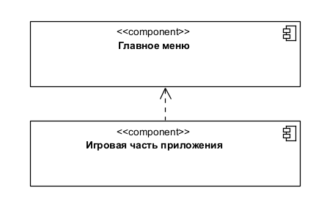

Рисунок 1 – Диаграмма размещения игрового приложения

Система состоит из следующих компонентов: главного меню и непосредственно игровой части приложения. Данные компоненты в мобильном приложении представлены как отдельные фрагменты одной активности.

**Демонстрация работы**

Реализация игры представлена на рисунках ниже.

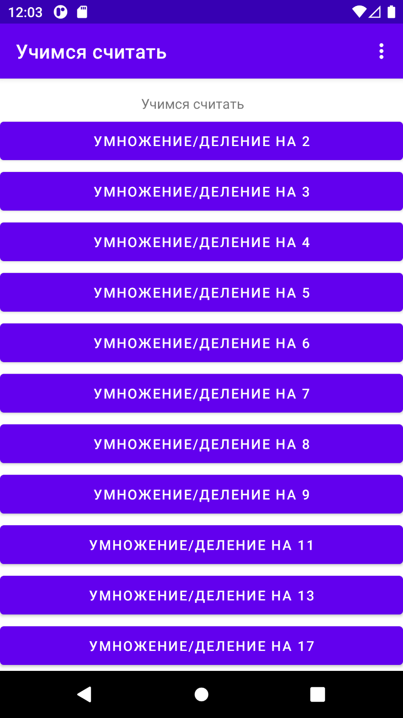

Рисунок 2 – Главное меню игры

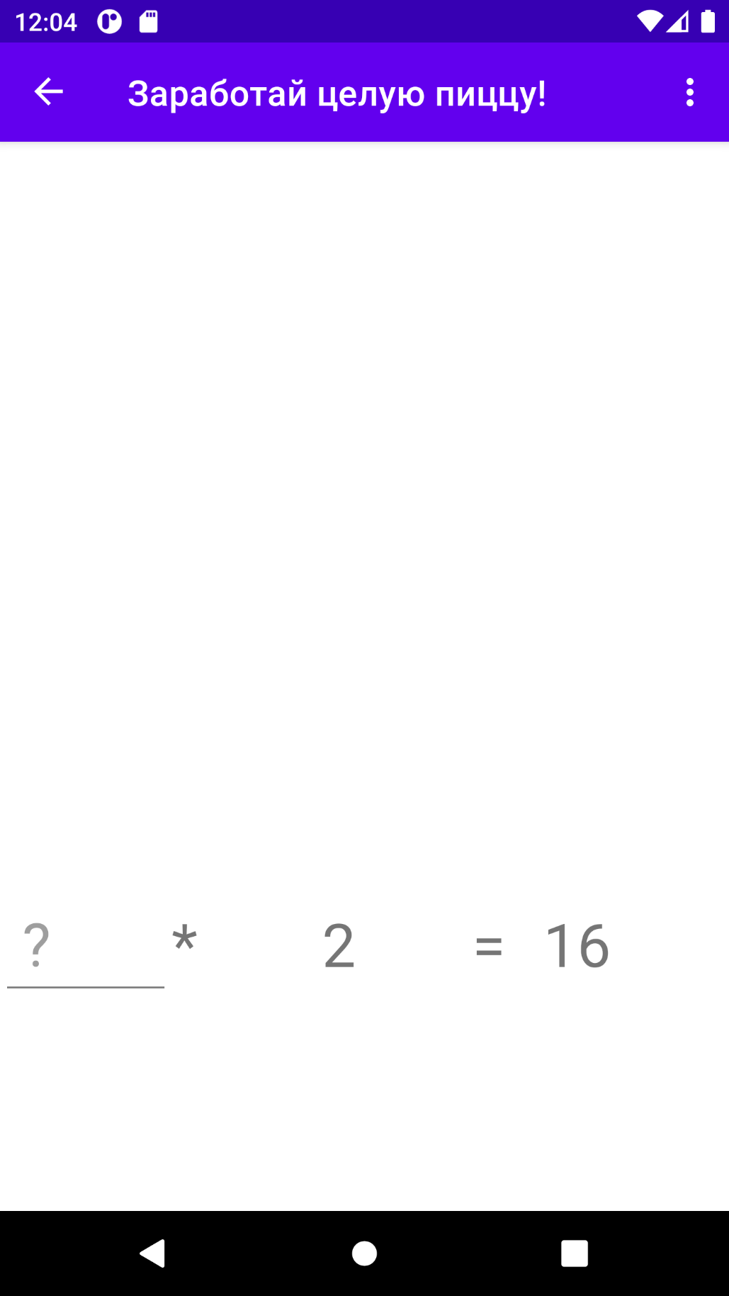

Рисунок 3 – Пример начала игры

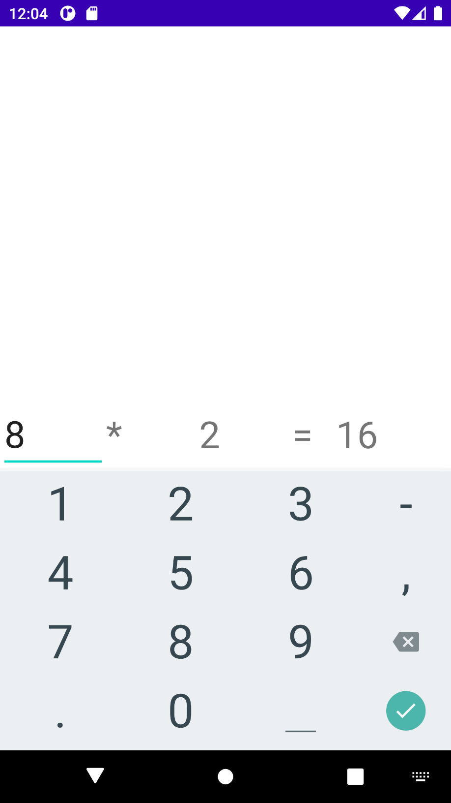

Рисунок 4 – Ввод ответа

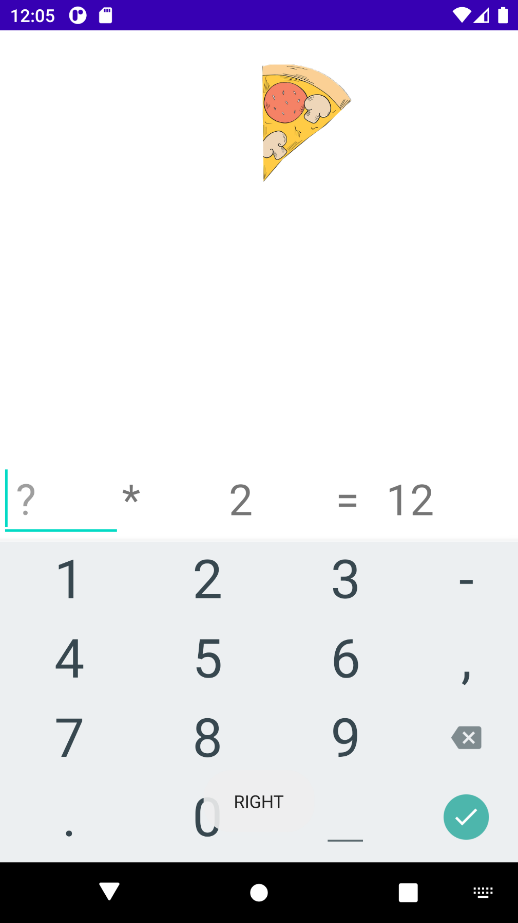

Рисунок 5 – Индикация прогресса

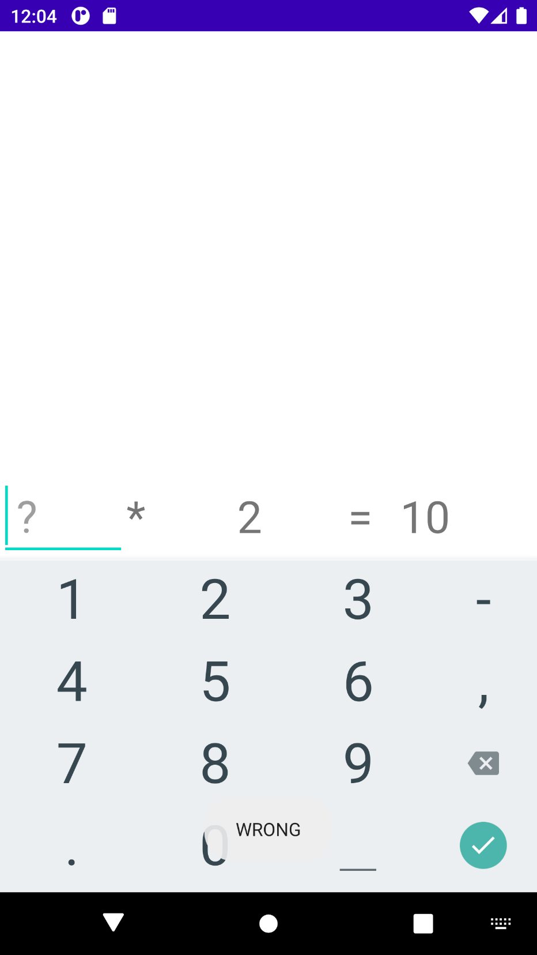

Рисунок 6 – Индикация неправильного ответа

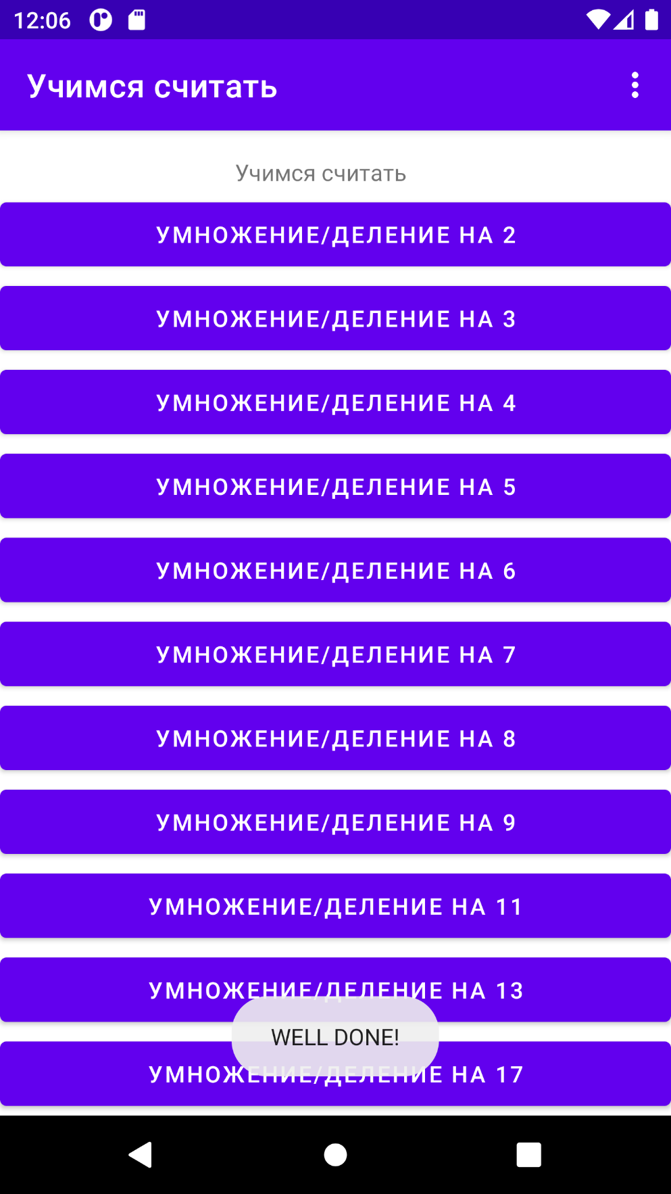

Рисунок 7 – Индикация успешного прохождения уровня

**ЗАКЛЮЧЕНИЕ**

В результате выполнения проекта было создано игровое приложение для обучения умножению и делению для младших школьников. Все задачи, необходимые для реализации игрового приложения, были выполнены.